Муниципальное бюджетное общеобразовательное учреждение
«Средняя общеобразовательная школа № 68 г. Челябинска
имени Родионова Е.Н.» (филиал 2)

Челябинская область
Челябинский городской округ
ДО «Знатоки природы»
Номинация «Культурный код в природе»

Семейный рецепт хлеба для людей,
страдающих сахарным диабетом и целиакией

Автор:
Халепо Юрий Романович,
МБОУ «СОШ № 68 г. Челябинска» (филиал 2), класс 10

Научный руководитель:
Рудакова Татьяна Михайловна,
педагог дополнительного образования МБОУ «СОШ № 68 г. Челябинска» (филиал 2)
Научный консультант:
Головина Татьяна Анатольевна,
доцент кафедры микробиологии, иммунологии и общей биологии, кандидат биологических наук ФГБОУ ВО «Челябинский государственный университет»

Челябинск, 2022
Оглавление
Введение……………………………………………………………...……..…..……3
1 Теоретическая часть……………………………………………..……...…………5
1.1 Заболевание сахарным диабетом и целиакией и их взаимосвязь……...….….5
1.2 Обзор рынка безглютеновой и диабетической хлебной продукции….…..….5
2 Практическая часть…………………………………………………..…………....6
2.1 Семейный рецепт хлеба для людей, страдающих сахарным диабетом и целиакией, и обоснованность выбора ингредиентов данной рецептуры…...……6
2.2 Технологический процесс выпечки функционального хлеба и его анализ.....7
Заключение………………………………………….…………………….…….....…9
Список литературы…………………………………...………………………..…...10
Приложение…………………………………………..……………………….….....11

Введение
Одна знакомая рассказывала, что как-то к ней в гости зашел соседский пятилетний мальчик. Она решила угостить его конфетами, но тот отказался, сказав, что лучше бы ему дали кусочек хлеба, что вызвало удивление, ведь хлеб – это повседневная еда, но никак не вкусное угощение. Оказалось, что этот мальчик с рождения страдает непереносимостью глютена и сахарным диабетом, поэтому обычный хлеб из пшеничной муки под запретом, а специальный безглютеновый из магазина явно не дотягивает до пышного белого хлеба с хрустящей корочкой по пористости и вкусовым показателям. А вот у меня подобная ситуация не вызвала удивление, поскольку такими же заболеваниями страдают члены моей семьи в нескольких поколениях.
По данной проблеме из различных источников информации мы узнали, что на сегодняшний день численность заболевших как сахарным диабетом, так и пищевыми аллергическими патологиями растет, и нет механизмов снижения данных показателей, однако пищевая промышленность только недавно начала всерьез задумываться о выпуске функциональных продуктов, необходимых больным сахарным диабетом и пищевой глютеновой аллергией.
Имея такую проблему в семье, многие начинают печь домашний хлеб, ищут специальные рецепты диабетического хлеба, ведь хлеб с мукой высшего сорта, да еще и в котором сахар, не годится для людей с таким заболеванием. А безглютеновый магазинный хлеб содержат меньше клетчатки, много сахара и разных химических добавок, что может привести к резкому повышению уровня сахара в крови диабетика. Поскольку в нашей семье такие проблемы со здоровьем имеются уже несколько десятилетий (хотя раньше не знали о существовании этих болезней, не было методов их диагностики, поэтому подбирали компоненты для рецепта опытным путем, испытывая на себе, проверяя «реакцию» на хлеб), у нас есть выверенный годами семейный рецепт хлеба со сниженным гликемическим индексом (для больных сахарным диабетом), и при этом в его составе нет глютена.
Цель работы: воспроизвести семейную рецептуру хлеба безглютенового состава с низким гликемическим индексом и практически обосновать выбор ингредиентов данной рецептуры с научной точки зрения.
Объект исследования: хлеб для людей, страдающих сахарным диабетом и глютенчувствительной целиакией.
Предмет: компоненты для безглютенового хлеба с низким гликемическим индексом.
Задачи: 1) произвести литературный обзор источников информации о данных заболеваниях и использовании нетрадиционного сырья в рецептурах хлеба для больных глютеновой непереносимостью и сахарным диабетом; 2) воспроизвести рецептуру семейного хлебного изделия для больных диабетом и пищевой глютеновой аллергией; 3) составить технико-технологическую карту; 4) практически обосновать выбор ингредиентов рецептуры с научной точки зрения 5) определить физико-химические и органолептические показатели образца.
Методы: анализ литературных и интернет-источников по теме исследования, семейный архив, беседа, эксперимент, математические расчеты, сравнение, наблюдение, систематизация, обобщение.

1 Теоретическая часть
1.1 Заболевание сахарным диабетом 1 типа и целиакией и их взаимосвязь

Моя бабушка и прабабушка вспоминали, что имели проблемы со здоровьем с детства: была аллергия (они называли ее «краснявка»), сильно болел живот после употребления мучных изделий и «моча была сладкая» (Приложение 1). Сейчас мы понимаем, о каких заболеваниях идет речь, а тогда не было методов диагностики следующих семейных наследственных болезней:

Целиакия
Глютенчувствительная целиакия – иммунозависимое заболевание, характеризующееся развитием воспалительного процесса в слизистой оболочке тонкой кишки, вызванного приемом глютенсодержащих злаков (пшеница, рожь, ячмень) у наследственно предрасположенных лиц. Около 90% белка, содержащегося в пшеничной муке, составляет глютен, в состав которого входит глиадин, он токсически влияет на слизистую оболочку тонкой кишки людей [6].
В целом в мире целиакия встречается у 1% детей и взрослого населения, при этом она может протекать как скрыто, так и остро. На сегодняшний день, по официальным данным, в Челябинской области насчитывается 71 ребенок с диагнозом «целиакия» и еще 169 детей с подозрением на это заболевание [8].
Целиакия в 1 из 100 случаев является наследственным заболеванием, в то время как 97% больных не знают о том, что не переносят глютен. Непереносимость глютена проявляется снижением аппетита, развитием дефицита роста и массы тела, сильно выраженными кишечными расстройствами, чрезмерной раздражительностью и усталостью [2].
В настоящее время основным методом лечения больных глютенчувствительной целиакией является строгое и пожизненное соблюдение диеты (из рациона полностью исключаются глютенсодержащие продукт).
Диабет 1 типа
Сахарный диабет – это аутоиммунное заболевание у генетически предрасположенных лиц, характеризующееся хроническим повышением уровня сахара в крови вследствие абсолютного или относительного дефицита инсулина – гормона поджелудочной железы. Заболевание приводит к нарушению всех видов обмена веществ, поражению сосудов, нервной системы и др. Сахарный диабет 1 типа чаще проявляется в детстве или юности [10]. СД 1 типа на современном этапе развития медицины предотвратить невозможно. В Челябинске каждый год выявляют до 80 заболевших детей: на конец прошлого года в Челябинске было 527 таких несовершеннолетних пациентов [4].
Впервые предположение о наличии взаимосвязи между сахарным диабетом 1 типа и целиакией возникло в 1960-х г.г.: 1. Оба этих хронических заболевания имеют аутоиммунную природу и единые генетические детерминанты. 2. У пациентов с сахарным диабетом 1 типа целиакия встречается в 6-10 раз чаще [6].
1.2 Обзор рынка безглютеновой и диабетической хлебной продукции
Основу такого рынка составляют продукты импортного производства, что обуславливает их высокую стоимость (несмотря, иногда, на низкую пищевую ценность). Ассортимент диетического хлеба обновляется медленно, а на его долю приходится лишь 0,73% среднегодовой выработки. Этот объем позволяет обеспечить специальным хлебом лишь 16-25% людей, страдающих сахарным диабетом и целиакией [8].
За рубежом во многих странах существует кодекс стандартов («Gluten-Free Foods»), регламентирующий предельно допустимую дозу глютена в продуктах, которая не должна превышать 0,3%. Однако в России до сих пор не приняты подобные регламентирующие стандарты, поэтому многие продукты питания могут содержать, так называемый «скрытый» глютен [8]. Существуют целые компании, в основном, зарубежные, которые производят продукты без содержания глютена, например, Dr. Shar, Finax, Glutano, Moilas. Мы попробовали разные варианты безглютенового хлеба, но он был очень невкусный. В магазинах продаются безглютеновые смеси для выпечки хлеба, но в них присутствуют сахар и крахмал, что может привести к резкому повышению уровня сахара в крови. Средняя стоимость одной буханки безглютенового хлеба российского производителя – от 170 рублей, а хлеб зарубежного производителя стоит на 100 рублей дороже (Приложение 2).
Проанализировав состав предложенной хлебной безглютеновой продукции, мы пришли к выводу, что такие продукты не подходит людям с диабетом, так как содержат ингредиенты, как кукурузный крахмал, рисовую муку, дрожжи, сахар и др. У безглютеновых продуктов может оказаться высокий гликемический индекс ГИ (показатель влияния продуктов питания после их употребления на уровень сахара в крови), например, рис – он не содержит глютена, но имеет ГИ 60, а это значит, что диабетикам его кушать нельзя (высоким считается ГИ от 100 до 70, низким – ниже 55) [10].
Из этого следует, что эти оба вида питания (диабетическое и безглютеновое) в большинстве случаев исключают друг друга.
2 Практическая часть
2.1 Семейный рецепт хлеба для людей, страдающих сахарным диабетом и целиакией, и обоснованность выбора данных ингредиентов
Для научного обоснования выбора компонентов семейного рецепта хлеба необходимо изучить вредность ингредиентов для обоих заболеваний (Приложение 3). Сегодня забыты классические способы производства хлеба, которые подразумевают длительное ведение теста, работу с закваской и опарой. При таких медленных технологиях выпечки хлеба происходит максимальное расщепление аллергичного белка глютена ферментами закваски. Хлеб на основе безглютеновых культур может получиться более влажным и тяжелым, потому что клейковины (глютена) нет.
В рецептуре нашего семейного хлеба использована гречнево-тыквенно-льняно-амарантовая смесь, как основа для теста (самую первую муку прабабушка делала из зерен просянки-дикого проса на жерновах, на нее не было «краснявки» в семье-тогда это был самый главный критерий для выбора ингредиентов рецепта хлеба; позднее в рецепт добавлялись другие культуры, выращиваемые в нашем регионе и на которые не было аллергии; сейчас дома есть мукомольница).
Выбор гречневой муки, как одного из основных компонентов рецептуры, с научной точки зрения, был сделан на основе следующих критериев: 1. Производится на основе псевдозерновой культуры гречихи, в чьих семенах отсутствует клейковина (глютен) [3]. 2. Выбор решает проблему удешевления продукции. Мука из гречихи достаточно калорийна, однако присутствие в ее составе сложных углеводов и множества полезных веществ вместе с невысоким гликемическим индексом делают ее продуктом незаменимым. Амарант имеет очень высокую урожайность и выносливость, а состав амарантовой муки выгодно отличается от состава пшеничной или ржаной [7]. Пищевая льняная мука характеризуется высоким содержанием белка, длительным сроком хранения. Тыквенная мука (высокобелковые жмыхи) имеет легкий ореховый вкус и воздушную консистенцию, придает хлебу приятный золотистый цвет. Одним из свойств тыквенной муки считают нормализацию уровня сахара в крови (как считают ученые, подобное действие достигается при смеси с перетертыми семенами льна в пропорции 1:2) (Приложение 4) [9].
Благодаря своим физико-химическим свойствам в рецептуру также входят определенные дополнительные улучшители: топинамбуровый сироп, содержит инулин (разрушается только до фруктозы – низкий гликемический индекс), который медленно усваивается в кишечнике, поэтому уровень сахара в крови не подскакивает, не вызывает брожение в кишечнике; подсолнечное масло, имеющее высокое содержание витамина Е, что позволяет нормализовать работу эндокринной системы организма, практически гипоаллергенно [2,9,11]. Кроме того, использовали йодированную соль, так как Южный Урал традиционно считается эндемичным по дефициту йода. Все сырье, используемое для выпечки данного вида хлеба, имеет низкий гликемический индекс (ГИ меньше 50, кроме тыквенной муки) (Приложение 5).
Установлено, что с увеличением дозировки льняно-тыквенной муки понижается газообразующая способность теста из-за высокого содержания пищевых волокон, препятствующих разрыхлению теста и образованию в нем углекислого газа (оптимальное количество в составе теста 10 %).
2.2 Технологический процесс выпечки специального хлеба и его анализ
Для хлеба с низким показателем пористости, в частности, для безглютеновой выпечки очень важна не только последовательность закладки ингредиентов: сначала соль и масло, сыпучие ингредиенты и потом жидкости, добавки, закваску, способствующие улучшению органолептических характеристик, таких как пористость, вкус и др. [1]. Рецептура и технологическая карта на функциональное хлебное изделие описаны в Приложении 6,7,8. Приведем описание технологического процесса:
Как делали бабушки | Как делали мы
1) Как правило, вечером бабушка приступала к подготовке квашни (бочки, в которой делали закваску для хлеба). Квашню натирала солью, предварительно размешанной с закваской – гречневой мукой и водой с сиропом, заливала теплой водой и помещала в нее небольшой кусок теста, оставшийся от последней выпечки. Затем закваску размешивала с помощью деревянной лопатки, доливала еще теплой воды, укрывала квашню холщовым полотенцем и оставляла на сутки в теплом месте (на русской печи). В итоге получалась кислая, на вид скользкая тянущаяся закваска с пузырями. | 1) Приготовление закваски: так как среди ингредиентов для хлеба недопустимо наличие соды и дрожжей, то пористость будущего продукта достигается за счет закваски.  Смешать 50 г гречневой муки и 50 г чистой кипяченой воды комнатной температуры, можно добавить для ускорения ферментации немного сиропа из топинамбура. Затем неплотно накрыть и убрать в темное место (не менее 20^{о}С). Через 12 часов добавить очередную порцию из 50 г муки и 50 г воды. Со 2-го по 5-й день продолжать добавлять каждые 12 часов по 50 г муки и 50 г воды. 5-7-й день: закваска готова, если у нее «веселый» пузырчатый вид, запах и вкус кислый (хранится в холодильнике в небольшой баночке с плотной крышкой), но перед замешиванием теста оставить ее при комнатной температуре на ночь (закваска проявляет наибольшую активность спустя 12 часов после ее подпитки). Готовой закваской можно заменять дрожжи в рецептах хлеба. Если рецептура запрашивает 3 стакана муки, то рекомендуется класть в тесто дополнительно примерно 1 стакан созревшей закваски [3].
2) Рано утром через день добавляла в квашню масло подсолнечное, засыпала 4 вида муки, просеянную через решето, теплое молоко с водой и сиропом, взбитое яйцо, перемешивала лопаткой и оставляла еще на 2 часа. Затем формировала хлеб в виде батонов (или использовала специальные круглые формы) и оставляла на 1 час для поднятия теста.  3) Предварительно топила русскую печь, и как только жар подошел (бросала в печь на ПОД щепотку муки: если мука становилась черной, то жар в печи слишком сильный и надо подождать; если мука становилась коричневой, значит, пора сажать хлеб). Делала это с помощью хлебной лопаты. Как только образуется коричневая корка на хлебе через 50-60 мин, вытаскивала из печи, накрывала льняной тканью. Такой хлеб зимой хранила в сенцах по 7 дней на морозе, а летом он мог лежать 3 дня. | 2) Соблюдая последовательность процесса приготовления, смешиваем в пластиковой посуде соль, подсолнечное масло, затем всыпаем смесь разной муки, перемешиваем до однородной массы, вливаем теплое молоко, с растворенным в нем сиропом из топинамбура, и воду, яйцо, закваску, все перемешиваем. Добавляем семена льна и тыквенные. Формируем изделия на деревянной доске, отправляем на расстойку (60 минут). Затем ставим в духовку для выпечки на 40 минут при температуре 180 градусов, затем меняем температурный режим на 200 градусов и допекаем еще 5 минут. Вынимаем готовые изделия и остужаем при комнатной температуре.
Органолептические и физико-химические показатели качества хлеба были исследование в лаборатории ЧелГУ и представлены в Приложении 9 [5]. Все показатели соответствуют нормам на хлебобулочные изделия. Хотелось бы отметить, что срок реализации хлеба из ржаной муки – 36 ч, из пшеничной – 24 ч, наш продукт за счет введения амарантовой, льняной и тыквенной муки увеличивает свои сроки хранения до 72 часов.

Заключение
В ходе работы над проектом был произведен литературный обзор источников по данной теме, воспроизведена семейная рецептура хлебного изделия для больных диабетом и пищевой глютеновой аллергией; составлена технико-технологическая карта; с научной точки зрения обоснован выбор ингредиентов рецептуры с низким гликемическим индексом и расчетом пищевой ценности исходного сырья для хлеба и готового изделия; определены физико-химические и органолептические показатели образца.
Предлагаемый проверенный семейный способ с оптимальным содержанием гречневой, амарантовой, тыквенной и льняной муки и дополнительных нестандартных улучшителей (закваска на гречневой муке, сироп из топинамбура) будет предназначен для выпечки хлебобулочных изделий с высокой биологической ценностью и низким гликемическим индексом, пригодного для диабетического питания, а также благодаря отсутствию в своем составе проламинов (глютена) подходит людям с глютенчувствительной целиакией. Кроме того, данный продукт предназначен для широких масс населения (как для детей, так и для взрослых), желающих питаться полноценно без рисков для здоровья.

Список литературы
1. Ауэрман, Л.Я. Технология хлебопекарного производства / Под общ. ред. Л.И. Пучковой. – СПб: Профессия, 2015. – 416 с.
2. Баранов, А.А. Новые технологии питания детей, больных целиакией и лактазной недостаточностью. Пособие для врачей / А.А. Баранов, Т.Э. Боровик, Е.А. Рославцева. – М., 2005. – 88 с.
3. Гаврилова, О.М. Приготовление хлеба с использованием гречневой муки / О.М. Гаврилова, И.М. Матвеева, П.И. Вакуленчик / Хлебопечение России. – 2007. – № 3. – С. 14-15.
4. Голлай, И. Расплата за нашу цивилизацию»: в Челябинске растет число заболевших диабетом детей. – https://www.1obl.ru/news/o-lyudyakh/rasplata-za-nashu-tsivilizatsiyu-v-chelyabinske-rastet-chislo-zabolevshikh-diabetom-detey/14.09.2021
5. Корячкина, С.Я. Методы исследования качества хлебобулочных изделий: учебно-методическое пособие для вузов / С.Я. Корячкина, Н.А. Березина, Е.В. Хмелева. – Орел: ОрелГТУ, 2010. – 166 с.
6. Лаврова, Т.Е. Медико-социальные аспекты соблюдения безглютеновой диеты / Т.Е. Лаврова, Т.Э. Боровик, Е.А. Рославцева // Справочник педиатра. – 2007. – № 1. – С. 98-102.
7. Магомедов, И.М. Амарант – прошлое, настоящее и будущее / И.М. Магомедов // Успехи современного естествознания. – 2015. – №17. – С.1108-13.
8. Ни единой крошки: где брать хлеб без глютена. Известия. – https://iz.ru/1262815/marta-litvinova/ni-edinoi-kroshki-gde-brat-khleb-bez-gliutena (14.12.2021).
9. Пащенко, Л.П. Новые дополнительные ингредиенты в технологии хлеба и макаронных изделий / Л.П. Пащенко. – Воронеж, 1999. – С. 25-32.
10. Сахарный диабет: диагностика, лечение, профилактика / ред. И.И. Дедов, М.В. Шестакова. – М.: Медицинское ИА, 2011. – 801 с.
11. Скурихин, И.М. Химический состав российских пищевых продуктов: Справочник / под ред. член-корр. МАИ, проф. И.М. Скурихина и академика РАМН, проф. В.А. Тутельяна. – М.: ДеЛи принт, 2002. – 236 с.

Приложение 1
Рис. 1 Фотографии моих бабушек в 3-х поколениях
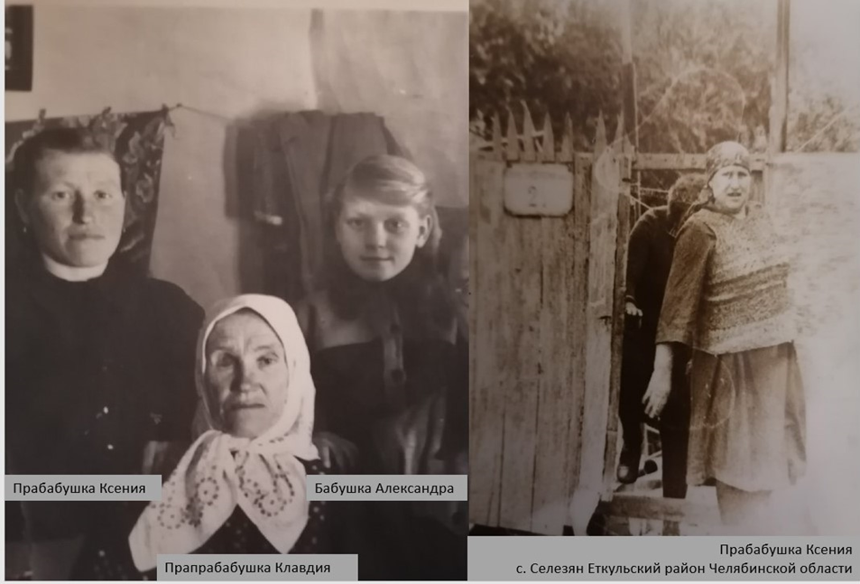

Приложение 2
Рис. 2 Обзор рынка безглютеновой хлебной продукции
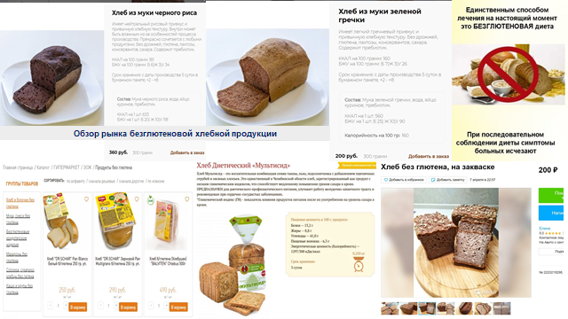

Приложение 3
Таблица 1. Ингредиенты, которые нельзя/можно использовать в безглютеновой/диабетической выпечке
Нельзя  при целиакии | Можно  при целиакии | Нельзя  при диабете | Можно  при диабете
Мука:  -пшеничная  -ржаная  -ячменная  -овсяная;  -пшеничные, ячменные, овсяные хлопья/отруби | Мука:  -льняная  -кокосовая  -миндальная  -из коричневого риса  -гречневая  -кинвы (киноа)  -амарантовая  -пшенная;  -крахмал  -сахар  -яблочный уксус  -кокосовое масло  -оливковое масло  -яйца  -кефир | Мука:  -пшеничная  -кукурузная  -соевая  -арахисовая  -рисовая;  -крахмал (любой)  -дрожжи  -сахар  -сахарозаменители  -желатин  -добавки-связующие (ксантиновая камедь)  -разрыхлитель | Мука:  -ржаная  -гречневая  -амарантовая  -льняная  -овсяная и др;  -оливковое масло  -яйца  -молоко  -сироп топинамбура

Приложение 4
Таблица 2. Сравнение химического состава семян (зерна, муки) амаранта с семенами пшеницы и ржи (традиционный состав для хлеба)
Содержание на 100 г. продукта | Культура (семена, зерно) |  |  | Мука амарантовая  высшего сорта
 | Амарант | Пшеница | Рожь | г/100 г белка | Скор, %
Вода | 14 | 14 | 14 | - | -
Белки | 13,15 | 11,8 | 9,9 | - | -
Жиры | 6,81 | 2,2 | 2,2 | - | -
Углеводы | 56,8 | 59,5 | 55,8 | - | -
Крахмал | 55,55 | 55,5 | 54 | - | -
Сахара | 1,6 | 2,5 | 1,5 | - | -
Пищевые волокна | 6,5 | 10,8 | 16,4 | - | -
Зола | 2,8 | 1,7 | 1,7 | - | -
Незаменимые минокислоты
Аргингин | 1,03 | 0,54 | 0,52 | 12 | -
Валин | 0,66 | 0,5 | 0,46 | 4,2 | 83,18
Гистидин | 0,38 | 0,26 | 0,2 | 2,8 | -
Изолейцин | 0,56 | 0,43 | 0,36 | 3,3 | 83,18
Лейцин | 0,85 | 0,81 | 0,62 | 6,5 | 92,42
Лизин | 0,73 | 0,35 | 0,37 | 5,9 | 107,54
Метионин+Цистеин | 0,41 | 0,44 | 0,39 | 4,2 | 118,83
Фенилаланин+Тирозин | 0,84 | 0,97 | 0,73 | 7,4 | 123,23
Витамины
Витамин Е, альфа Токоферол, мг | 1,15 | 3 | 2,8 | - | -
Витамин В1, Тиамин, мг | 0,12 | 0,44 | 0,44 | - | -
Витамин В2, Рибофлавин, мг | 0,19 | 0,15 | 0,2 | - | -
Витамин В5, Пантотеновая кислота, мг | 1,42 | 1,15 | 1 | - | -
Витамин В6, Пиридоксин, мг | 0,57 | 0,35 | 0,41 | - | -
Витамин В9, Фолаты, мг | 79 | 37,5 | 55 | - | -
Витамин РР, Ниацин, мг | 0,89 | 5,3 | 1,3 | - | -
Витамин РР, НЭ, мг | 3,82 | 7,8 | 3,5 | - | -
Витамин В4, Холин, мг | 67,7 | 90 | - | - | -
Калий, К, мг | 493 | 337 | 424 | - | -
Кальций, Са, мг | 154 | 54 | 59 | - | -
Магний, Mg, мг | 241 | 108 | 120 | - | -
Фосфор, Р, мкг | 540 | 370 | 366 | - | -
Селен, Se, мг | 18,1 | 29,08 | 25,8 | - | -
Железо, Fe, мг | 7,38 | 5,4 | 5,4 | - | -
Марганец, Mn, мг | 3,23 | 3,76 | 2,77 | - | -
Медь, Cu, мг | 0,51 | 0,47 | 0,46 | - | -

Рис. 3,4 Химический состав жмыха/муки из семян тыквы и льняной муки
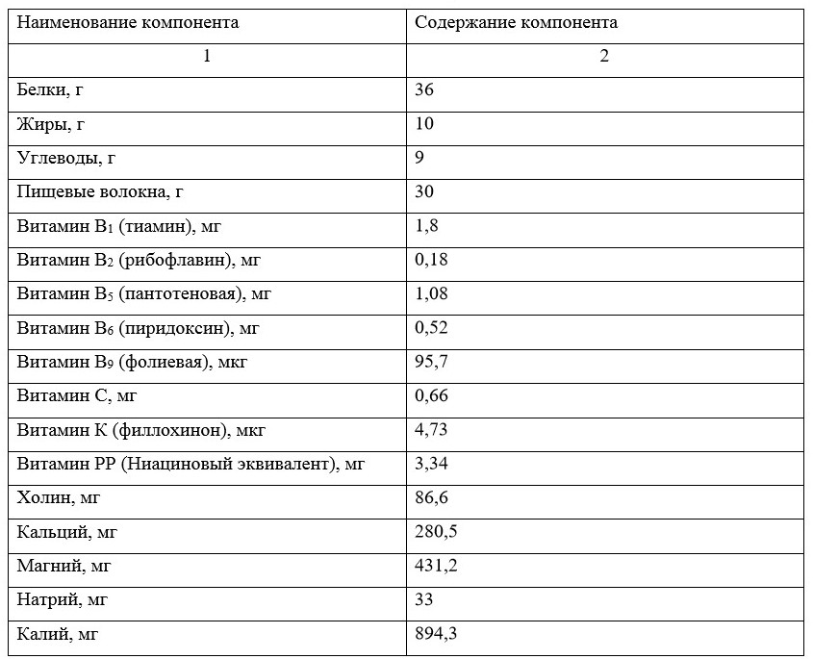
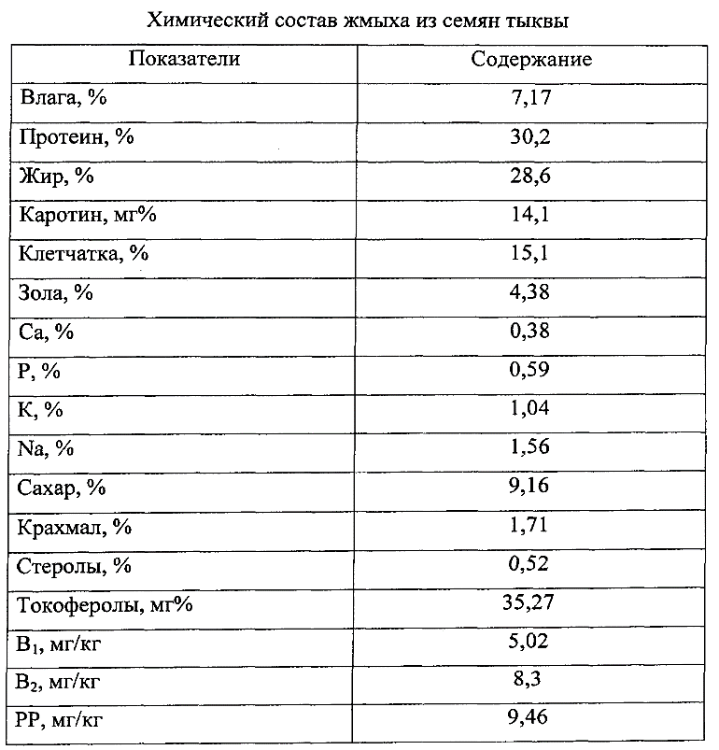

Рис. 5 Выращенные культуры, используемые в рецептуре нашего хлеба
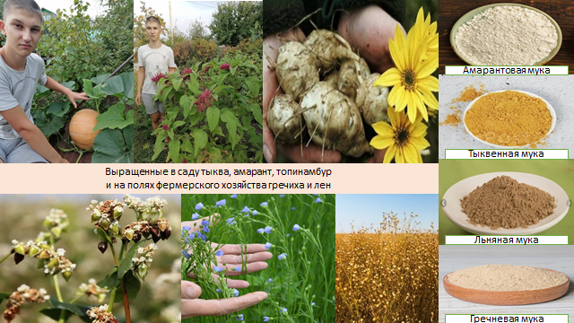

Приложение 5
Таблица 4. Расчет пищевой ценности сырьевого набора на 1 порцию (100 г) функционального хлебобулочного изделия (с гликемическим индексом ГИ)
Вид сырья, ГИ | Белки, г | Жиры, г | Углеводы, г | Калорийность, ккал  (на 100 г сырья)
Амарантовая мука  ГИ 25 | 1,36 (13,6) | 0,7 (7) | 6,53 (65,3) | 37,1 (371)
Гречневая мука  ГИ 50 | 3,15 (12,6) | 0,78 (3,1) | 17,65 (70,6) | 83,75 (335)
Тыквенная мука  ГИ 65 | 2,0 (40) | 0,5 (10) | 0,45 (9) | 15,0 (300)
Льняная мука  ГИ 35 | 2,5 (25) | 0,5 (5) | 2,0 (20) | 22,0 (220)
Молоко цельное коровье питьевое стерилизован ное 2,5%  ГИ 30 | 0,28 (2,8) | 0, 25 (2,5) | 0,47 (4,7) | 5,2 (52)
Сироп топинамбура  ГИ 15 | - | - | 1,31 (65,5) | 5,34 (267)
Масло подсолнечное  ГИ 0 | - | 2 (100) | - | 18 (898)
Соль поваренная йодированная  ГИ 0 | - | - | - | -
Яйцо  ГИ 30 | 0,64 (12,7) | 0,58 (11,5) | 0,04 (0,7) | 7,9 (157)
Вода  ГИ 0 | - | - | - | -
Семена льна (по желанию)  ГИ 32 | 0,21 (21,4) | 0,39 (39) | 0,16 (16) | 4,98 (498)
Семена тыквенные (по желанию)  ГИ 25 | 0,49 (24,5) | 0,92 (45,8) | 0,1 (4,7) | 11,1 (556)
ИТОГО | 9,93  10,63 (с семенами) | 5,31  6,62 (с семенами) | 28,45  28,71 (с семенами) | 194,29  210,37 (с семенами)
Приложение 6
Таблица 3. Рецептура семейного хлеба для больных глютеновой непереносимостью и сахарным диабетом
Наименование продукта | На 1 порцию, г
Амарантовая мука | 10
Гречневая мука | 25
Тыквенная мука | 5
Льняная мука | 10
Молоко цельное коровье питьевое стерилизованное 2,5% | 10
Сироп топинамбура | 2
Масло подсолнечное | 2
Соль поваренная пищевая йодированная | 1
Яйцо | 5
Вода | 35
Семена льна (по желанию) | 1
Семена тыквенные (по желанию) | 2
Масса полуфабриката | 108
Выход готового блюда на 1 порцию | 100

Приложение 7
Рис. 6 Технологическая схема приготовления функционального хлеба
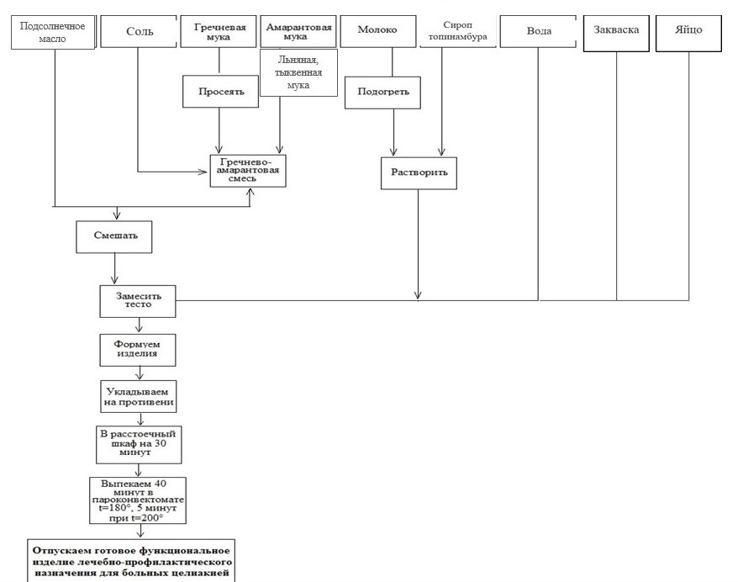

Приложение 8
Рис. 7 Процесс приготовления хлеба
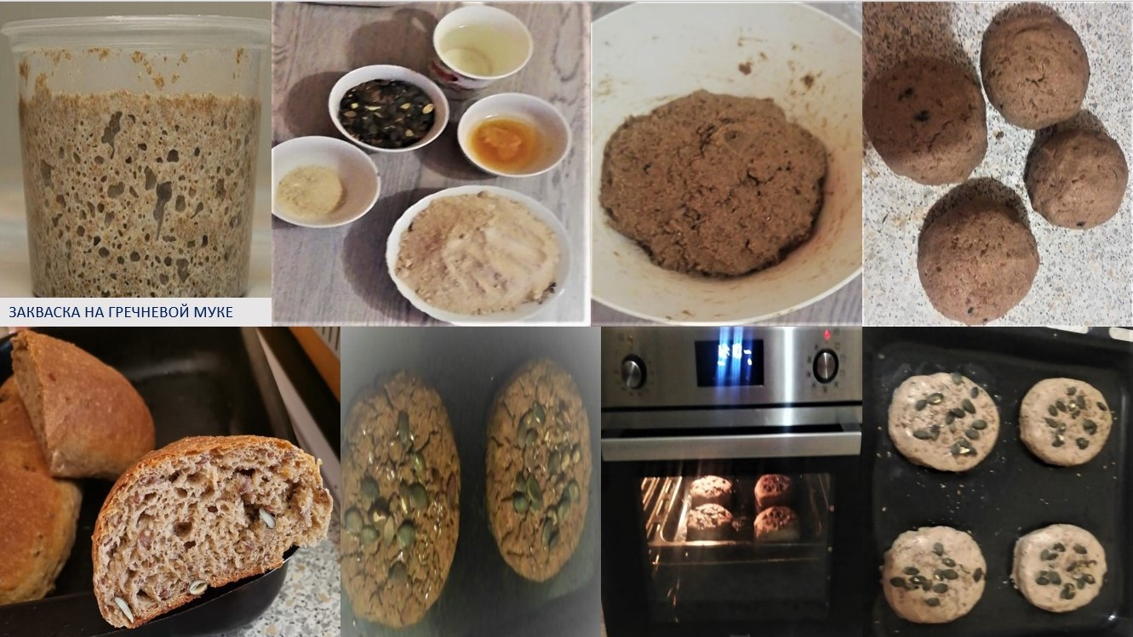

Приложение 9
Рис. 8 Определение показателей качества хлеба (лаборатория ЧелГУ)
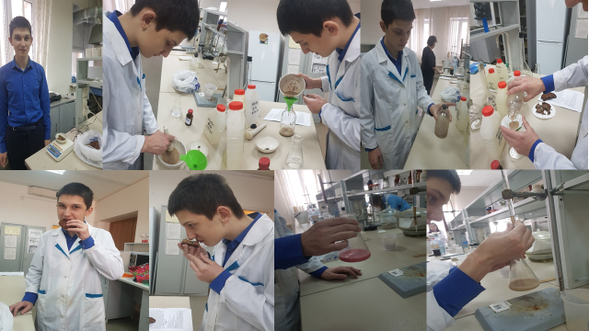
Таблица 5. Показатели качества готового изделия
Наименование показателя | Значение для изделия
Органолептические
Внешний вид:
форма | правильная, соответствующая хлебной форме, в которой выпекался хлеб, с небольшой выпуклой верхней коркой
поверхность | шероховатая с подрывами
цвет корки | светло-коричневого цвета
Состояние мякиша: | хорошо пропеченный
-пористость | развитая среднепористая
-эластичность | достаточно эластичный
Вкус | привкус, свойственный гречневой муке, и сладковатый, свойственный амарантовой
Запах | с оттенком, присущим гречневой муке
Физико-химические показатели
Массовая доля влаги, % | 42,8
Кислотность, град. | 5,8
Пористость, % | 48

